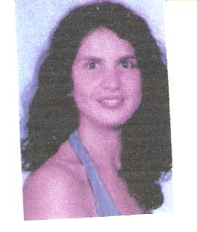
CURRICULUM VITAE

NOME: Joseima Amaral da Silva
DATA NAS: 18/10/1969
NACIONALIDADE: Brasileira
NATURAL: porto Alegre-RS
CPF: 54811686-04
RG: 7043517064
ENDEREÇO: Rua do Pórtico, 63
BAIRRO: Timbaúva
TELEFONE: (51) 99570-3219

GRAU DE ENSINO_______________________________________________________________
Ensino Médio Completo
CURSOS EXTRACURRICULARES___________________
Operador de máquinas operatrizes
- Informática
- Capacitação profissional (CBC)
- Montagem Industrial
- Rotinas administrativas
EXPERIÊNCIA PROFISSIONAL_____________________________________________________
EMPRESA:CBC
CARGO: montadora
PERÍODO:2014 a 2020
CIDADE: Montenegro

EMPRESA: MÁRCIO MARTINES
CARGO: Costureira
PERIODO: 2010 à 2012
CIDADE: Caraguatatuba-SP

EMPRESA: AZEREDO IND. E COMÉRCIO
CARGO: Costureira
Período: 202 à 2007
CIDADE: Montenegro-RS

EMPRESA: BLACK MONTAIN
CARGO: costureira
PERÍODO: 1998 á 2002
CIDADE: Montenegro-RS

EMPRESA: SUPERMERCADO MOMBACH
CARGO: operadora de caixa
PEÍODO: 1995 à 1997
Cidade: Montenegro-RS

__________________________________
Joseima Amaral da Silva
Montenegro-RS, 2021

